متوسطة بوعبدلي دحمان -مسعد - السنة الدراسية : 2023-2024
المستوى: ثانية متوسط المدة: ساعة ونصف
 | اللقب: ............................ الاسم: .......................... | القسم: 2 م .......
 | اختبار الفصل الثالث في العلوم الفيزيائية والتكنولوجيا
التمرين الأوّل: (5 نقاط)
نقرب مغناطيس مستقيم من المواد التالية :
مسطرة بلاستيكية – مدور حديدي – سلك نحاسي – عود كبريت – صفيحة فولاذية -
قطعة نقدية من النيكل
1/ صنف في الجدول التالي المواد السابقة :
مواد يجذبها المغناطيس | مواد لا يجذبها المغناطيس
...............................................................  ...............................................................  ............................................................... | ...............................................................  ...............................................................  ...............................................................
2/ املئ الفراغ بما يناسب :
- تسمى الأجسام التي يجذبها المغناطيس بالأجسام .......................
- تسمى الأجسام التي لا يجذبها المغناطيس بالأجسام ...................
- القطبان المختلفان لمغناطيسين .......................... و القطبان المتماثلان .......................
التمرين الثّاني: (7 نقاط)
S
N
أ/ إليك مغناطيس المبين في الوثيقة (1)
1/ ماذا تسمى المنطقة المحيطة بالمغناطيس؟ ............................
- كيف نكشف عن هذه المنطقة ؟ .............................................
الوثيقة 1
2/ ارسم خطوط هذه المنطقة على نفس المغناطيس مبينا اتجاهها .
ب/ تمثل الوثيقة (2) مسمارا ملتصق بمغناطيس مستقيم , نقوم بتقريبه من مجموعة مساسيك الورق الحديدية .
1 / صف ماذا يحدث ؟ ...........................................
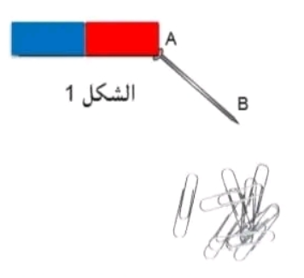
........................................................................
- علل ؟ .............................................................
N
S
2/ ما هي طريقة تمغنط هذا المسمار ؟
الوثيقة 2
.......................................................................
ج/ قام احد التلاميذ بفصل المسمار عن المغناطيس و بعد مدة
لاحظ ان المسمار لا يزال يجذب المواد الحديدية .
1/ ما نوع المادة التي صنع منها المسمار ؟ برر إجابتك
.........................................................................
.........................................................................

ــــــــــــــــــــــــــــــــــــــــــــــــــــــــــــــــــــــــــــــــــــــــــــــــــــــــــــــــــــــــــــــــــــــــــــــــــــــــــــــــــــــــــــــــــــــــــــــــــــــــــــ
صفحة 1 من 2

الوضعيّة الإدماجيّة : (8 نقاط)
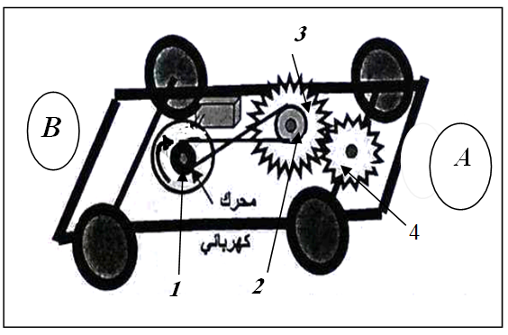
تمثل الوثيقة (3) تركيبا لنقل الحركة في لعبة سيارة أنجزها أسامة كمشروع تكنولوجي لكن عندما جربها لاحظ أنها تسير دائما إلى الخلف .
محرك كهربائي
1/
B
أ. سم طرق نقل الحركة في هذا التركيب , ثم حدد بسهم على الرسم جهة دوران كل عنصر (العنصر 1 هو القائد )
.....................................................................................................................
الوثيقة 3
ب. هل تسير السيارة نحو A أو نحو B ؟
الوثيقة 3
.................................................................................
2/ أذكر أحد محاسن و احد مساوئ نقل الحركة بين العنصرين 1 و 2 .
- احد المحاسن ......................................
- احد المساوئ ......................................
3/ أي العنصرين أسرع 3 أو 4 ؟ برر إجابتك
................................................................................................................................
................................................................................................................................
4/ اقترح حلا على أسامة حتى تسير اللعبة نحو الأمام من دون إضافة أي عنصر في التركيب .
................................................................................................................................
................................................................................................................................
بالتّوفيق و النجاح
عطلة سعيدة للجميع .. أساتذة المادة

ــــــــــــــــــــــــــــــــــــــــــــــــــــــــــــــــــــــــــــــــــــــــــــــــــــــــــــــــــــــــــــــــــــــــــــــــــــــــــــــــــــــــــــــــــــــ
صفحة 2 من 2

